1.Na základe poradia nukleotidov v DNA určte:

a) jeho komplementárne vlákno v DNA,

b)s využitím tabuľky genetického kódu poradie aminokyselín v polypeptidovom reťazci, ak viete, že materské DNA vlákno je kódované týmto poradím nukleotidov:

CCTAGTGTGGTGGTGTGTGAACCAGTC..

Riešenie: pozor v DNA - A-T, C-G

GG ATCACACCACCACACATTGGTCAG...

**Podľa tabuľky genetického kódu určte poradie aminokyselín v polypeptidovom reťazci:**

Riešenie: ak vlákno v DNA je:

CCTAGTGTGGTGGTGTGTGAACCAGTC..

**Pozor! v mRNA nieje T, ale U  A-U,C-G**

**mRNA:** GGA UCA CAC CAC CAC ACA CUU GGU CAG

Gly - Ser- His - His – His- Tre – Leu- Gly - Glu

1.TRIPLET: GGA - glycín GLY

2.TRIPLET: UCA - serín

3.TRIPLET: CAC - histitín

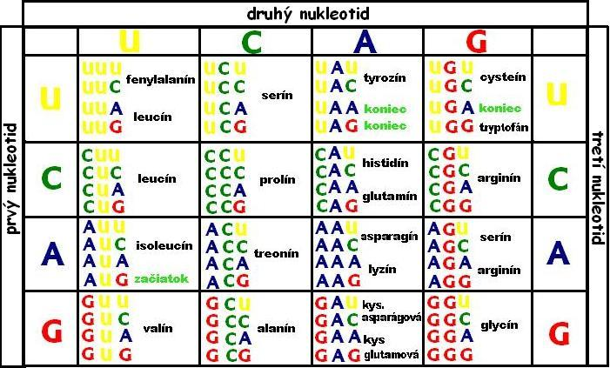

1. **Čiernej žene sa narodili dvojičky. Jedno bolo čierne a druhé biele. Obaja rodičia sú potomkami zmiešaných párov (čierny a biely). Genetické vysvetlenie dvojičiek je:**
   1. **Dve spermie oplodnili dve vajíčka, pričom vytvorili zárodky, ktoré sa vyvíjali nezávisle a súčasne v maternici.**
   2. Jedna spermia oplodnila jedno vajíčko, ktoré sa rozdelilo a vytvorilo jednovaječné dvojičky.
   3. Dve spermie oplodnili jedno vajíčko, čím sa vytvorili dve embryá a vyvíjali sa nezávisle v maternici.
   4. Dve spermie oplodnili jedno vajíčko, vytvorili dve embryá, z ktorých vznikli dvojvaječné dvojičky.
2. **Skutočný zázrak DNA je v jej schopnosti mať malé chyby. Bez tejto špeciálnej vlastnosti by sme dosiaľ boli anaeróbnymi baktériami a hudba by neexistovala (...). Hovoríme, že *Mýli*ť *sa je ľudské,* ale s tým nemožno úplne súhlasiť a ešte ťažšie je prijať, že omyly sú aj biologického pôvodu.“ (prevzaté z *Medusa and the Snail: More Notes of a Biology Watcher, by Lewis R. Thomas*, 1975). Text hovorí o**

A) Trvaní života. C) Reprodukcii.

B) Dráždivosti. **D) Mutáciách.**

1. **Žena, ktorej otec bol hemofilik a matka bola zdravá, pochádza z rodu, v ktorom sa hemofília nikdy nevyskytla. Táto žena sa vydá za zdravého**

**muža. Aká je pravdepodobnosť, že ich syn bude hemofilik?**

Zápis:

zapíšeme parentálnu gen., znak kríženia, gaméty, F1 a prípadne F2

-hemofília – chorobná krvácavosť, ded.ochorenie – viazané na X chromozóm

gonozómové recesívne ochorenie (recesívna alela znamená u muža automaticky ochorenie

Žena, kedže má otca (**Xh**Y) hemofilika a mama je zdravá, je určite prenášačkou, lebo zdedila od otca jedno X a druhé od mamy

Žena muž

**P:** XH Xh x XH Y

G: XH , Xh XH , Y

F1: XH XH, XHY, XHXh , XhY genotyp detí

Fenotyp detí: zdravá dcéra, zdravý syn, zdravá dcéra prenášačka! syn hemofilik

Odpoveď: Ak sa týmto rodičom narodí syn, pravdepodobnosť, že sa narodí s ochorením hemofilília je 50%.Všetky dievčatá,ktoré by sa im narodili budú zdravé, pričom existuje 50%-ná pravdepodobnosť, že budú prenášačkami ochorenia.

1. **Aké budú v tomto znaku deti pravorukého otca (v ktorého rode sa nevyskytol žiadny ľavák) a ľavorukej matky?**

Pravo/ľavorukosť je autozómové recesívne ochorenie (viazané na prvých 22 chromozómov) prítomnosť až oboch recesívnych alel podmieňuje vznik ochorenia (aa)

Zápis:

Otec pravák: AA mama ľaváčka: aa

P: AA x aa

G: A  a

F1: Aa - genotyp detí – všetci budú heterozygotní

* fenotyp detí - všetky deti budú praváci, avšak sú nositeľmi génu ľaváctva

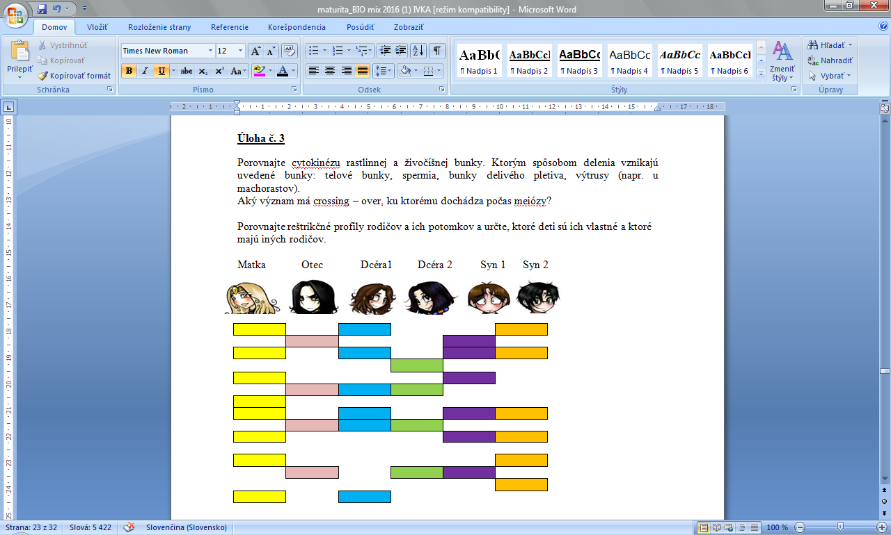

**Riešenie: deti – dcéra 1, syn 1 sú ich oboch**

1. **Personál pôrodníckeho oddelenia zamenil dvoch novorodených chlapcov. Jeden z nich má krvnú skupinu 0 a druhý A. Rodičia jedného z nich majú krvné skupiny A a 0 a rodičia druhého A a AB. Môžete s istotou určiť, ktorý chlapec patril prvému, a ktorý druhému rodičovskému páru?**

Riešenie:

Dedičnosť krvných skupín nie je závislá na pohlaví, ide o autozómovú dedičnosť (prvých 22 párov)  
1. Pár: krvná skupina A – POZOR: genotyp zapisujeme IAIA alebo IAi !!!!!

krvná skupina 0 - genotyp zapisujeme ii !!!

preto nastanú 2 prípady:

1. P: IAIA X ii b) P: IA i X ii

G: IA i  G: IA , i i

F1: IA i  F1: IA i , ii

Fenotyp dieťaťa bude - krv. sk. A  Fenotyp dieťaťa: krv. sk. A alebo 0

2. pár: krvná skupina A - POZOR: zapisujeme IAIA alebo IAi

krvná skupina AB - zapisujeme IAIB

preto nastanú 2 prípady:

1. P: IAIA X IAIB b) P: IA i X IAIB

G: IA IA,IB G: IA, i IA, IB

F1: IA IA, IA IB genotyp F1: IA IA, IA IB , IA i, IB i Fenotyp dieťaťa krv. sk. A, alebo AB  Fenotyp dieťaťa: krv. sk. A, AB, B

Odpoveď: S istotou možno povedať, že ak išlo o zámenu, 1. páru patrí dieťa s krvnou skupinou 0 a druhému páru dieťa s krvnou skupinou A.

1. **Pri rajčiakoch je červená farba plodu dominantná (R) oproti žltej (r) a guľatý tvar plodov (T) je dominantný oproti vajcovitému (t). Aké budú genotypy a fenotypy potomstva pri dihybridnom krížení?**

**RRTT x rrtt b)RrTt x RrTt**

Zápis: dihybridné kríženie – sledujeme 2 znaky súčasne

1. P: RRTT X rrtt

G: RT rt jedince tvoria iba jeden druh gamét

F1: RrTt potomstvo takýchto rodičov bude heterozygotné v oboch znakoch

Fenotypovo: červené guľaté plody

1. F: RrTt x RrTt

G: RT, Rt, rT, rt RT, Rt, rT, rt

F2: pre zistenie využijeme Punnetov kombinačný štvorec – najprv určíme genotyp a z neho fenotyp

|  |  |  |  |  |
| --- | --- | --- | --- | --- |
|  | RT | Rt | rT | rt |
| RT | RRTT - ČG | RRTt- ČG | RrTT -ČG | RrTt - ČG |
| Rt | RRTt - ČG | RRtt- ČV | RrTt - ČG | Rrtt - ČV |
| rT | RrTT - ČG | RrTt - ČG | rrTT -ŽG | rrTt - ŽG |
| rt | RrtT -ČG | Rrtt- ČV | rrTt - ŽG | Rrtt -ŽV |

Fenotypový štiepny pomer – 9:3:3:1

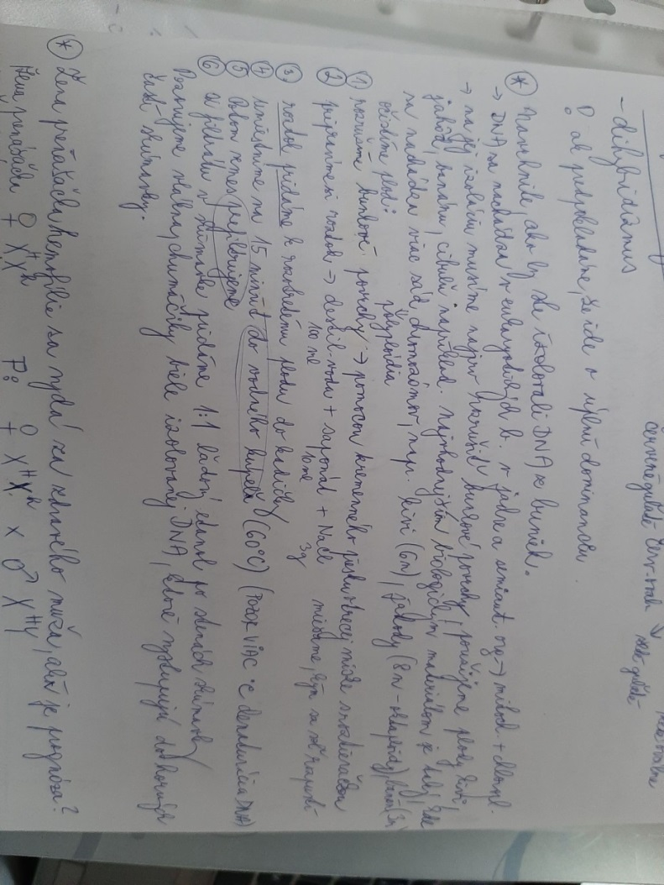Genotyp: RrTt

Fenotyp: červené guľaté plody

1. Z čoho by ste izolovali DNA z buniek? V akých organelách bunky sa nachádza? Čo by ste na to potrebovali? Opíšte ako vyzerá.

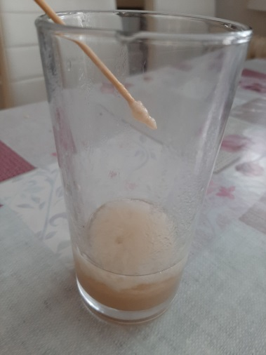

**Farbosleposť je podmienená recesívnou alelou lokalizovanou na chromozóme X. Predpokladá sa, že u ľudí pripadá na 20 normálne vidiacich mužov jeden muž farboslepý. Určte:**

1. **frekvenciu výskytu recesívnej**
2. **frekvenciu dominantnej alely u mužskej populácie.**
3. **Bude výskyt ochorenia u žien nižší alebo vyšší?**

Teória: Hardyho-Weinbergov zákon - matematický model populačnej genetiky

* frekvencia dominantnej alely A v populácii sa označuje p
* frekvencia recesívnej alely a je q,

|  |
| --- |
| p(A) + q(a) = 1 |

platí H-W rovnováha:

Genotypové frekvencie dostaneme rozvinutím binómu: (p + q)2 = 1

|  |
| --- |
| p2(AA) + 2pq(Aa) + q2(aa) = 1 |

* P2 - frekvencia dominantných homozygotov v populácii
* 2pq - frekvencia heterozgotov
* q2 – frekvencia recesívnych homozygotov v populácii

Riešenie:

Farbosleposť = daltonizmus, neschopnosť rozlíšiť zelenú a červenú, príp.odtiene nej.farieb, je dedičné ochorenie – gonozómové recesívne ochorenie

Farboslepá žena : XdXd prenášačka daltonizmu XDXd zdravá ž.bez dalt. XDXD

Farboslepý MUž : XdYzdravý ž.bez dalt. XDY

Muž XY - u mužov sú alelické frekvencie rovnaké ako genotypové frekvencie, takže frekvencia recesívnej alely v populácii bude:

*q*(Xd) = 1:20 = 0,05  
*p*(XD) = 1 - *q*(Xd) = 1 - 0,05 = 0,95

Odpoveď: Vzhľadom na prítomnosť 2 X chromozómov u žien, bude frekvencia výskytu ochorenia nižšia (cca 1 zo 400 bude farboslepá).

1. Je človek vhodným objektom pre štúdium genetiky? Čo sú modelové organizmy? Opíšte metódy využívané v genetike človeka. Vysvetlite princíp chromozómového určenia pohlavia a gonozómovej dedičnosti. Uveďte príklady najznámejších dedičných ochorení.

Nie je : etické hľadisko, nehumánne, malý počet potomkov, veľký počet génov, ochrana osobných údajov, dlhý generačný čas, nemožnosť krížiť zámerne vybraných jedincov

Možno najviac za života sledovať max. 4 generácie

Modelové organizmy –org. využívané na laboratórne experimenty, octomilky (drosophila – majú len 8 chromozómov a rýchlo sa množia), laboratórne myši, potkany – kvôli rýchlemu množeniu je možné pozorovať zmeny v krátkom čase

1. Rodokmeňová metóda – zostavenie rodokmeňa z niekoľkých generácií, vzťahy medzi členmi sú zaznačené dohodnutými symbolmi, zostavujú sa v genetických poradniach ako prevencia proti dedčným chorobám

Symboly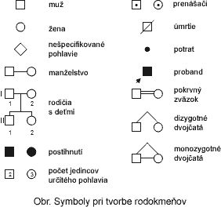

Proband=jedinec, od ktorého vychádza rodokmeň,

1. Výskum dvojčat – gemelologický výskum, najzaujímavejšie pre skúmanie sú jednovaječné dvojčatá, skúma sa vplyv prostredia na vývin jedincov
2. Výskum karyotypov – skúma sa počet a morfológia chromozómov kvôli určovaniu chorôb -4.mesiac tehot., (napr. Downov syndróm – trizómia 21chromozómu), farbiace techniky odhalia chromozómové mutácie, výskum sa robí z lymfocytov, kostnej drene a kože,
3. Výskum populácií – zisťuje sa výskyt ochorení v populácii, určuje prognózu výskytu recesívnych ochorení, ak pozná frekvenciu alel (Hardy-Weinbergov zákon)
4. Prenatálna diagnostika – vyšetrenie plodovej vody (amniocentéza) počas 10. – 14. týždňa, diagnostika dedičných ochorení, robí sa len v prípade podozrenia na ochorenie – odber plodovej vody môže ohroziť plod
5. Postnatálna diagnostika – odber krvi z päty novorodenca – na fenylketonúriu,

Princíp chromozómového určenia pohlavia –

Rozlišujeme 2 typy chr. urč.pohl:

1.cicavčí= drosophila = homogametické pohlavie teda XX je samičie, heterogametické XY je samčie

Vajíčka sú vždy X, spermie typu X,Y

Hmyz, plazy, cicavce, človek - podľa 23. páru chromozómov – gonozómy – XY je muž, XX je žena

2.vtáčí typ= abraxas – podľ motýľa piadivka - homogametické pohlavie teda XX(alebo ZZ) je samčie, heterogametické XY (alebo ZW) je samičie

Jahoda, vtáky, obojživelníky

najznámejšie dedičné ochorenia –

-hemofília (porucha zrážanlivosť krvi –chorobná krvácavosť),

-daltonizmus (farbosleposť – zelená-červená),

-kosáčiková anémia (nedostatok O2 kvôli mesiacovému tvaru červených krviniek)

1. Definujte základné genetické pojmy – gén, genetická informácia, triplet, genetický kód. Objasnite štruktúru nukleových kyselín, ich spoločné a odlišné znaky a ich lokalizáciu v prokaryotických a eukaryotických organizmoch.

|  |
| --- |
| Gén = úsek DNA, ktorý nesie genetickú informáciu pre určitú vlastnosť/znak |
| Genetická informácia – je súbor génov (genóm), obsiahnutý v pohlavných bunkách, je zapísaná poradím nukleotidov v DNA (v RNA u RNA vírusov), nositeľkou genetickej informácie je DNA(iba u RNA vírusov je to RNA) |
| Tripet=kodón – trojica za sebou idúcich nukleotidov v mRNA, každý triplet kóduje príslušnú AMK podľa tabuľky |
| Genetický kód – je súbor biologických pravidiel, podľa ktorých sa k jednotlivým kodónom (je ich 64) priraďujú určité proteinogénne [aminokyseliny](https://sk.wikipedia.org/wiki/Aminokyselina) (20). Vlastnosti GK:   * Genetický kód je **tripletový**: teda každý triplet=kodón sa skladá z trojice nukleotidových báz a určuje príslušnú AMK. * Genetický kód **sa neprekrýva**: každý nukleotid patrí iba jedného kodónu, * GK neobsahuje interpunkčné znamienka, počas translácie sa čítajú po 3 nukleotidoch za sebou * Genetický kód je **degenerovaný**: - síce presnej trojici nukleotidov prislúcha 1 AMK, rovnaká AMK môže byť kódovaná niekoľkými rôznymi tripletmi (kodónmi), poznáme 64 tripletov – význam – malá zámena bázy nemusí automaticky znamenať poškodenie, vznik inej AMK a B, alebo mutáciu, 61 z nich kóduje konkrétnu AMK, 3 – Sú STOP kodóny=terminačné UAA, UAG, UGA, triplet AUG je iniciačný, zároveň kóduje metionín, začína ním transkripcia * Genetický kód je **univerzálny**: s malými výnimkami platí od vírusov až po človeka, kodóny majú rovnaký význam, teda platia pre R,Ž, H, MO |
| Spoločná vl.=stavebnou jednotkou NK je **nukleotid**–zložený z 3 zložiek–sach.zl+ dusík.báza + zv.H3PO4  Štruktúra DNA –deoxyribonukleová kyselina, pravotočivá dvojzávitnica, tvorí dlhé reťazce 1000-milión nukleotidov, obsahuje:  2-deoxy-D-ribózu + A, T, C, G + zvyšok H3PO4  Štruktúra RNA – ribonukleová kyselina, pravotočivá jednozávitnica, tvorí krátke reťazce – 100-1000 nukleotidov, obsahuje:  D-ribózu + A, U, C, G + zvyšok H3PO4 |
| * Prokaryotická bunka – RNA je ribozómoch, PB nemá jadro, má kruhovú DNA=prokaryotický kruhový chromozóm=nukleoid. voľne uložené stočené vlákno DNA v bunke, ktoré má spojené konce   Okrem toho má malé kruhové DNA= plazmidy (je tam uložená napr. rezistencia na ATB) tieto gény sú predmetom štúdia génového inžinierstva   * Eukaryotická bunka – RNA je v ribozómoch a v jadierku,   DNA - uložená v jadre ako chromatín, hmota, z ktorej sa počas b.delenia špiralizujú chromozómy a tiež v semiautonómnych organelách – mitochondriách a chloroplastoch, |
|  |

1. Vysvetlite mechanizmus realizácie genetickej informácie v procese syntézy nukleových kyselín a bielkovín.

Syntéza DNA = replikácia DNA, rozpletenie materského dvojvlákna, dosyntetizujú dcérske vlákna na základe komplementarity, vzniknú dve identické DNA avšak každé dcérske vlákno sa tvorí podľa iného vzoru - vzor = matrica= templát, uplatňuje sa enzým DNA -polymeráza

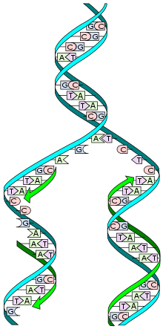

V DNA je zakódovaná aj informácia o vzniku novej bielkoviny = proteosyntéza

Pri oddelení DNA má úlohu enzým HELIKÁZA

Má 2 deje: 1.TRANSKRIPCIA=prepis inf. prepíše z poradia nukleotidov v DNA do mRNA – v jadre bunky, úloha enzým RNA-polymeráza, následne cez jadrové póry opúšťa jadro do cytoplazmy, na ribozóm

2.TRANSLÁCIA=preklad, podľa trojíc(kodónov) v mRNA sa priradzujú AMK – princíp, každá AMK má na jednom konci antikodón (je komplementárny ku kodónu v mRNA) a na druhom AMK, poznáme 20 tRNA, postupne sa priradzujú AMK a vzniká reťazec bielkoviny, AMK spája rRNA (ako enzým) peptidovou väzbou -[CO-NH]-

1. Definujte genetiku ako vedu, dedičnosť. Vysvetlite základné genetické pojmy gén, alela, genotyp, fenotyp, lokus, chromozómy a symboly, úplná a neúplná dominancia, kodominancia.

Genetika- veda o dedičnosti a premenlivosti =VARIABILITE živých organizmov

Dedičnosť- prenos informácií prostredníctvom génov z rodičov na potomkov,

variabilita= vplyv prostredia, výchovy na gen.zložku

Gén- úsek DNA, kt. nesie genetickú informáciu pre určitú vlastnosť alebo znak, dedičná vloha

Alela- gén má viac foriem=konkrétna forma génu, napr: gén pre farbu očí sa vyskytuje vo viacerých formách (alelach), alela A zodpovedá za tmavú farbu očí, alela a za modrú farbu očí

Mendel: ,,nededíme hotové vlastnosti a znaky, ale to, čo ich vznik podmieňuje, teda alely pre znaky a vlastnosti)

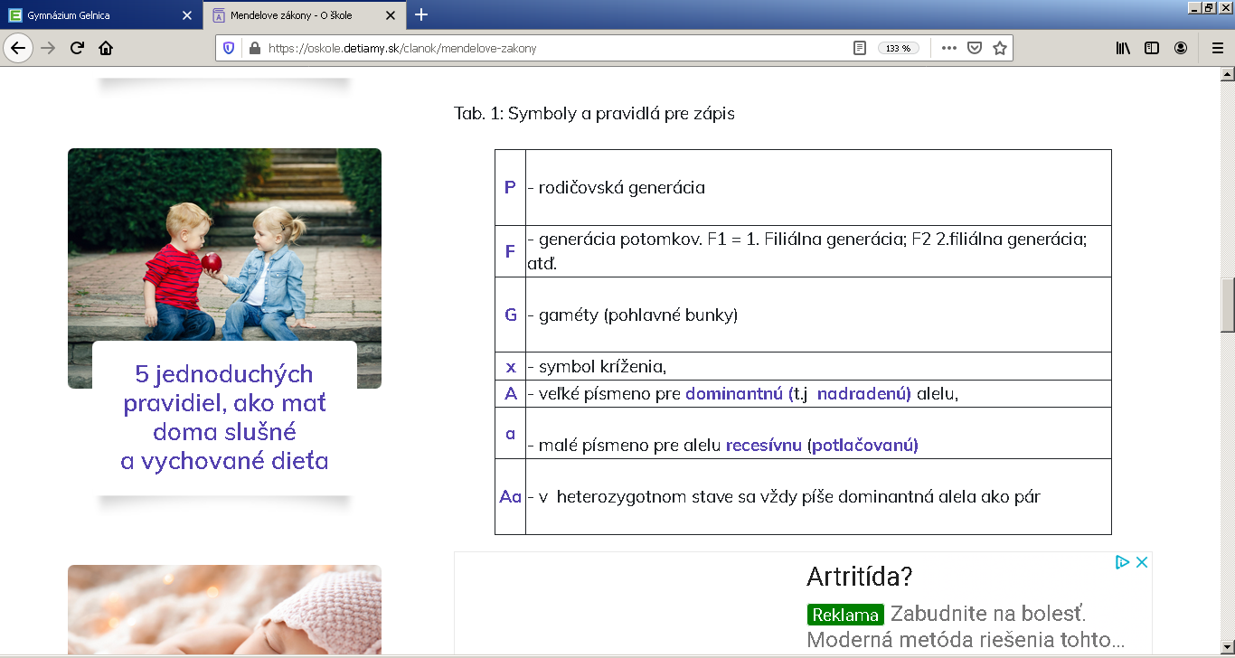

Genotyp- súbor všetkých génov v bunke, ale aj skupinu génov, kt. práve pozorujeme

Fenotyp-vonkajší prejav genotypu (ako to navonok vyzerá, prejavuje -modré oči..., či sa ochorenie prejavuje alebo nie, krvná skupina)

Lokus-presné miesto na molekule DNA, kde sa gén vyskytuje

Chromozóm- nestála štruktúra v jadre bunky, najlepšie viditeľné v čase delenia bunky (metafáza mitózy) – sú špiralizované, obs. genetickú informáciu

-zložený z DNA a histónových B ( špiralizuje sa z hmoty chromatínu)

Úplna dominancia-heterozygozygot je fenotypovo zhodný s dominantným homozygotom

- na fenotyp.prejav stačí iba jedna dominantná alela POZOR heterozygot Aa – bude červený!!!!

-napr.: komb. červený (AA, Aa) +biely = iba červený alebo biely

Neúplna dominancia-heterozygot (Aa) má úplne iný fenotypový prejav ako rodičia, vyzerá inak

-vyskytne sa tu úplne nový znak, kt. u rodičov nikdy nebol

-napr.: komb. Červený (AA) +biely(aa) kvet = Aa – má ružovú farbu (úplne nový znak)

Kodominancia-úplný fenotypový prejav oboch alel v géne heterozygota, majú rovnako silný účinok, preto sa prejavia obidve alely súčasne

-napr.: krvná skupina AB

1. Objasnite typy mutagénov, vznik a druhy mutácií, dôsledky pôsobenia mutagénov v životnom prostredí, na človeka a význam antimutagénov.

|  |
| --- |
| Mutácie =dedičné, jedinečné a trvalé zmeny znakov na základe zmien v DNA  Vždy súvisia so zmenou genotypu, navonok, teda fenotypovo sa nemusia prejaviť  Sú dôležité pre adaptáciu a evolúciu organizmov – vznikajú tak nové druhy v prírode |

Mutagény – látky/faktory, ktoré zodpovedajúza vznik mutácií,

Delenie:

1. FYZIKÁLNE – UV žiarenie, RTG
2. CHEMICKÉ – lieky, LSD, mykotoxíny, pesticídy, riedidlá, iperyt, chlór, kyselina dusitá
3. BIOLOGICKÉ – vírusy, hlavne onkogénne, GMO

Vznik mutácie:

1. Mutagén prenikne do jadra, zreaguje s DNA
2. Vznikne gén s predmutačným poškodením
3. 2 prípady – buď sa to opraví, alebo sa mutácia zafixuje = mutovaná bunka so zmenenou gen.inf
4. Mutovaná bunka 1.buď HYNIE, 2.alebo vytvorí klon mutovaných buniek

**Druhy mutácií**

**-spontánne (bez príčiny), indukované (zámerne vyvolané)**

1. Génové mutácie – fenylketonúria, hemofília
2. substitúcia = (nahradenie nukleotidov),
3. delécia = (strata nukleotidov),
4. inzercia = (včlenenie nukleotidov)

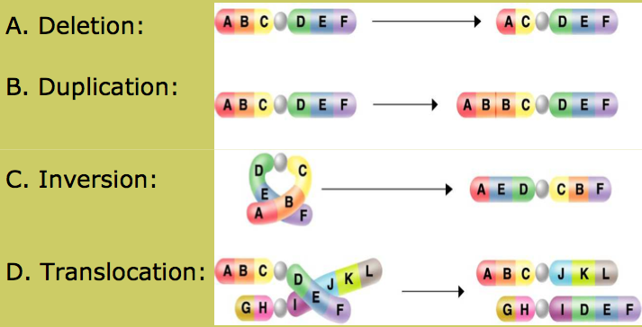

Riešenie: chromozómové mutácie

delécia, duplikácia, inverzia, translokácia

1. Chromozómové mutácie –väčšie zmeny – PODMIENKA – 1-viac zlomov v chromozóme, zistia sa analýzou karyotypu
2. delécia = strata časti chromozómu
3. duplikácia = zdvojenie časti chromozómu
4. inverzia = otočenie časti chromozómu o 180 stupňov
5. translokácia =výmena, premiestnenie úsekov medzi 2 chromozómami
6. Genómové mutácie – najväčšie zmeny = zmeny v počte chromozómov
7. polyploidia (zvýšenie počtu sád chromozómov – typická u rastlín – prirodzený jav, alebo výsledok šľachtenia, u človeka pr. polyploídie pečeňové bunky, u Ž ryba jeseter je 8n (oktaploid),
8. aneuploidia trizómia (o 1 chromozóm viac v sade (2n+1), monozómia (1 chr. chýba (2n-1))

Dôsledky pôsobenia mutagénov:

ŽP – kumulovanie ťažkých kovov (Pb, Hg, As,...) v telách R, Ž v podobe obrátenej pyramídy

človek– tehotenstvo – 1.trimester – pozor, vážne poškodenia plodu vplyvom RTG, UV, chemických látok vo vode, ovzduší

* ochorenia – siamské dvojčatá, viacprsté plody, vzniká tak aj rakovina
* kosáčiková anémia – génové mutácie – dedičná, týka sa hemoglobínu, zámena AMK v reťazci Downow syndróm – trizómia na 21.chromozóme
* Turnerov syndróm – chýbanie 1 X chromozómu
* Superžena XXX, supermuž
* prirodzený výber jedincov - škodlivé mutácie sa eliminujú
* degenerovaný genetický kód – ochrana pred mutáciami

Antimutagény = znižujú vznik mutácií (napr.z grilovaných jedál, ŽP...), vitamíny A,C,E, aloe vera, zelený čaj, vychytávajú voľné radikály, predchádzajú vzniku rakoviny

Otázka:

Definujte Mendelove zákony. Zapíšte schému monohybridného a dihybridného kríženia. Rozlíšte genotypové a fenotypové štiepne pomery.

**J.G.Mendel** – opát v brnenskom kláštore, krížil hrachy. Sformuloval tri zákony:

1. **Zákon uniformity a reciprocity – 1. Mendelov zákon**
2. **Zákon štiepnych pomerov -2.Mendelov zákon**
3. **Zákon voľnej kombinovateľnosti alel – 3. Mendelov zákon**

**1) Mendelov zákon (Zákon uniformity a reciprocity)**

= zákon o jednotnosti=UNIFORMITE prvej generácie krížencov (F1)

* Krížením **homozygotných rodičov** (AA x aa) vznikajú potomkovia, ktorí sú uniformní, teda genotypovo a fenotypovo zhodní, bez ohľadu na to, od ktorého rodiča vloha (alela) pochádza (RECIPROCITA)

Pr. **A** – alela zodpovedná za červenú farbu kvetu **a** - alela zodpovedná za bielu farbu kvetu

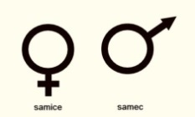 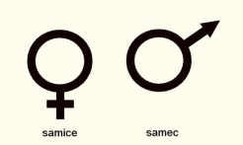(nezávisí od pohlavia)

Zápis: P: AA (červený kvet) x aa (biely kvet)

G: A  a

F1: **Aa** uniformí potomkovia – sú aj genotypovo (Aa) aj fenotypovo (červené kvety) zhodní

**2) Mendelov zákon (Zákon štiepnych pomerov )**

Krížením heterozygotov z 1.filiálnej generácie (F1) vznikne 2. filiálna generácia (F2), ktorá už nie je jednotná (uniformná). Prejavujú sa tu znaky oboch rodičov. Dochádza k voľnej kombinovateľnosti alel.

Zápis: P: Aa (červený kvet) x Aa (červený kvet)

G: A,a  A,a kombinácia alel – vzniknú 4 kombinácie

F1: **AA, Aa, Aa, aa** potomkovia – nie sú aj genotypovo ani fenotypovo zhodní

Fenotypové a genotypové kategórie sú zastúpené v konštantných pomeroch.

Genotypový štiepny pomer (GŠP) je: 1AA : 2Aa : 1aa teda **1:2:1**

Fenotypový štiepny pomer (FŠP) je: a) v prípade úplnej dominancie 3:1 (AA, Aa – červené k. aa-biele

b) v prípade neúplnej dominancie: 1:2:1 (AA-čer., aa-biele, Aa-RUŽ!

**3) Mendelov zákon (Zákon voľnej kombinovateľnosti alel)**

- o polyhybridizme

- ak sledujeme 1 znak = (**monohybridizmus), ak** sledujeme viac znakov súčasne – napr. 2 znaky **(dihybridizmus) pr. farba očí a farba vlasov**

Jedinca, pri ktorom sledujeme prenos dvoch rôznych vlôh, voláme **dihybrid**.

vytvára 4 typy gamét, ktoré sa môžu voľne kombinovať, t.j. môžu vytvoriť 42 = 16 rôznych kombinácií.

**počet genotypov: 3n**(n= počet sledovaných génov)